

Pontifícia Universidade Católica de São Paulo
Especialização em Engenharia de Software

Nome do Autor

Título do trabalho: subtítulo

São Paulo
2021
Nome do Autor

Título do trabalho: subtítulo

Trabalho de Conclusão de Curso apresentado à banca examinadora da Pontifícia Universidade Católica de São Paulo, como exigência parcial para obtenção do título de Especialista em Engenharia de Software, sob a orientação do(a) prof.(a), dr.(a) - (nome do completo do(a) orientador(a)).

São Paulo
2021
Gerenciador de ficha catalográfica:

http://biblio2.pucsp.br/ficha/?_ga=2.154384056.1415767632.1628681585-1429258994.1628681585

Obs. Após inserir a ficha deletar este texto

Banca Examinadora

_________________________________

_________________________________

_________________________________

_________________________________

_________________________________

À comunidade da Pontifícia Universidade Católica de São Paulo pelo apoio permanente.

AGRADECIMENTOS

Agradeço ao meu orientador............................................................................... .......................................................................................................................................................................................................................
A todos os meus professores............................................................................. ........................................................................................................................................................................................................................
Aos meus pais.................................................................................................... ........................................................................................................................................................................................................................
........................................................................................................................................................................................................................

Ninguém ignora tudo. Ninguém sabe tudo. Todos nós sabemos alguma coisa. Todos nós ignoramos alguma coisa. Por isso aprendemos sempre. (FREIRE, 1987, p. 45).

Resumo

SANTIAGO, Artur Oliveira. Identificação precoce de risco de evasão escolar em escolas estaduais de Ensino Médio de Pernambuco: um sistema baseado em aprendizado de máquina. 2026. Trabalho de Conclusão de Curso — Engenharia de Software.

A evasão escolar no Ensino Médio representa um dos principais entraves ao desenvolvimento educacional no Brasil. Em Pernambuco, a rede estadual conta com cerca de 800 escolas de Ensino Médio distribuídas em 185 municípios. Este trabalho desenvolve um pipeline completo de ciência de dados para identificação precoce do risco de abandono escolar em nível de escola, utilizando microdados do Censo Escolar do INEP (2022–2024) e indicadores complementares — Nível Socioeconômico (INSE), Regularidade do Corpo Docente (IRD), Distorção Idade-Série (TDI) e Adequação da Formação Docente (AFD). A unidade de análise é a escola, e a variável-alvo é a taxa de abandono do ano seguinte (t+1). O pipeline inclui ETL, análise exploratória, feature engineering e modelagem com XGBoost, complementado por análise de interpretabilidade SHAP para identificar os fatores de maior influência. O painel longitudinal final reúne 806 escolas únicas e 2.392 observações; o conjunto de modelagem derivado contém 1.586 observações e 30 features, com 0% de valores ausentes após imputação. A análise exploratória revelou infraestrutura significativamente inferior nas escolas rurais (índice médio 0,52 vs. 0,71 nas urbanas; p<0,0001), crescimento expressivo do ensino integral (de 56,7% em 2022 para 64,9% em 2024) e concentração de risco na mesorregião do São Francisco Pernambucano. As variáveis com maior correlação com o abandono futuro são o histórico de abandono (lag), a distorção idade-série e o nível socioeconômico, sustentando a relevância dos indicadores complementares para a predição.

Palavras-chave: evasão escolar; abandono escolar; aprendizado de máquina; XGBoost; SHAP; Ensino Médio; Pernambuco; Censo Escolar INEP; predição educacional.

ABSTRACT

SANTIAGO, Artur Oliveira. Early identification of school dropout risk in state high schools in Pernambuco: a machine learning-based system. 2026. Final Course Paper — Software Engineering.

School dropout at the secondary level is one of the main challenges of Brazilian public education. In Pernambuco, the state network comprises approximately 800 active high schools across 185 municipalities. This work develops a complete data science pipeline for early identification of school-level dropout risk, using microdata from the National School Census (INEP, 2022–2024) and complementary indicators — Socioeconomic Level (INSE), Teacher Regularity Index (IRD), Age-Grade Distortion Rate (TDI), and Teacher Training Adequacy (AFD). The unit of analysis is the school, and the target variable is the following year's dropout rate (t+1). The pipeline includes ETL, exploratory analysis, feature engineering, and XGBoost modeling, complemented by SHAP interpretability analysis. The final longitudinal panel contains 806 unique schools and 2,392 observations; the derived modeling dataset has 1,586 observations and 30 features, with 0% missing after imputation. Exploratory analysis revealed significantly lower infrastructure in rural schools (mean index 0.52 vs. 0.71 for urban; p<0.0001), notable growth of full-time schooling (from 56.7% in 2022 to 64.9% in 2024), and risk concentration in the São Francisco Pernambucano region. Variables most correlated with future dropout are the dropout history lag, age-grade distortion, and socioeconomic level, confirming the relevance of complementary indicators for prediction.

Keywords: school dropout; machine learning; XGBoost; SHAP; high school; Pernambuco; national school census; educational data mining.

RESUMO EXECUTIVO EM LINGUAGEM ACESSÍVEL
Esta seção resume, em linguagem simples e com o mínimo de termos técnicos, o que este trabalho fez e o que descobriu. Ela foi escrita para que qualquer leitor — inclusive quem não tem formação em tecnologia ou estatística — compreenda o problema, o método e os resultados. Os capítulos seguintes aprofundam cada ponto com o detalhamento técnico esperado de um trabalho de conclusão de curso.
O problema que o trabalho resolve
Muitos estudantes do Ensino Médio deixam a escola antes de concluí-la. Em Pernambuco, a rede estadual tem cerca de 800 escolas de Ensino Médio, e os recursos para combater esse abandono são limitados. A pergunta central deste trabalho é: é possível prever, com antecedência, quais escolas correm maior risco de ter muitos alunos abandonando os estudos no ano seguinte? Se a resposta for sim, a Secretaria de Educação pode agir antes que o problema aconteça, direcionando apoio às escolas mais vulneráveis. Um ponto importante: o estudo analisa a escola como um todo, e não alunos individualmente.
Os dados utilizados
Foram usadas apenas informações públicas e oficiais do INEP (o instituto federal responsável pelas estatísticas da educação), referentes aos anos de 2022 a 2024. Além do Censo Escolar — que descreve cada escola (número de alunos, infraestrutura, internet, tempo integral etc.) —, o trabalho reuniu quatro indicadores extras que ajudam a entender o contexto de cada escola: o nível socioeconômico das famílias, a estabilidade do corpo de professores, a defasagem entre a idade e a série dos alunos e a qualificação dos professores. Organizar e juntar tudo isso de forma confiável exigiu boa parte do esforço, pois cada fonte vinha em um formato diferente e com falhas que precisaram ser corrigidas.
Como o trabalho foi feito (o método)
A partir desses dados, foi construído um programa de computador capaz de aprender padrões. A ideia se assemelha à de um especialista experiente que, depois de observar o histórico de centenas de escolas, passa a reconhecer os sinais de alerta. Esse aprendizado é feito por uma técnica chamada XGBoost, que combina milhares de regras simples do tipo “se… então…” para chegar a uma estimativa de risco. Para garantir honestidade nos resultados, o programa foi sempre avaliado em escolas e em anos que ele não havia visto durante o treino — assim medimos como ele se sairia de verdade diante de dados novos, e não apenas se ele “decorou” o passado. Por fim, empregou-se uma técnica chamada SHAP, que funciona como uma lente de aumento: para cada escola, ela mostra quais fatores empurraram o risco para cima e quais o puxaram para baixo, tornando a previsão transparente em vez de uma “caixa-preta”.
O que foi descoberto (os resultados)
O principal resultado é que o modelo acerta bem ao ordenar as escolas, da mais arriscada para a menos arriscada. Ou seja, ele é confiável para montar uma lista de prioridades — exatamente o que um gestor precisa para decidir onde atuar primeiro. Em uma medida padrão dessa capacidade (chamada ROC-AUC), o modelo alcançou 0,83: isso significa que, ao comparar uma escola de alto risco com uma de baixo risco, ele acerta qual é qual em cerca de 83% das vezes. Em contrapartida, o modelo é menos preciso em cravar o número exato da taxa de abandono de cada escola — algo esperado, já que havia poucos anos de dados disponíveis.
Sobre o que mais influencia o risco, os resultados confirmaram o que a literatura já indicava: escolas que tiveram abandono e reprovação altos, ou muitos alunos com idade acima da série esperada, tendem a ter mais abandono no ano seguinte; já um nível socioeconômico mais alto das famílias reduz o risco. Geograficamente, o risco se concentra na região do São Francisco Pernambucano, e as escolas rurais apresentam infraestrutura claramente pior do que as urbanas.
Um cuidado importante (limitação do modelo)
O trabalho também identificou um viés que merece atenção: em escolas de “localização diferenciada” (como escolas indígenas e de comunidades específicas), o modelo costuma prever mais abandono do que de fato ocorre. Provavelmente existem laços comunitários e fatores de proteção nessas escolas que os dados disponíveis não conseguem capturar. Reconhecer essa limitação faz parte de um uso responsável da tecnologia: o modelo deve apoiar as decisões humanas, e nunca substituí-las.
Próximos passos
As etapas seguintes previstas são transformar o modelo em um painel visual de fácil uso pela Secretaria de Educação, corrigir o viés identificado e incorporar mais anos de dados para melhorar a precisão das estimativas.
Glossário rápido
• Taxa de abandono: percentual de alunos que deixam a escola ao longo do ano letivo.
• Modelo de previsão: programa que aprende com dados do passado para estimar o que tende a acontecer no futuro.
• XGBoost: o tipo de modelo usado aqui; combina muitas regras simples para estimar o risco de cada escola.
• SHAP: técnica que explica, escola por escola, por que o modelo previu aquele risco.
• ROC-AUC e correlação: medidas que indicam o quão boa é a previsão (quanto mais perto de 1, melhor).
• Indicadores INSE, IRD, TDI e AFD: informações de contexto sobre, respectivamente, a renda das famílias, a estabilidade dos professores, a defasagem idade-série e a formação dos professores.
LISTA DE ILUSTRAÇÕES

Figura 1 - Estrutura de trabalhos acadêmicos. (ABNT NBR 14724) Erro! Indicador não definido.

lista de gráficos

Gráfico 1 – Grupos etários Erro! Indicador não definido.

LISTA DE QUADROS

Quadro 1 – Formato de apresentação Erro! Indicador não definido.

LISTA DE TABELAS

Tabela 1 - Modelo de tabela Erro! Indicador não definido.

LISTA DE ABREVIATURAS E SIGLAS

ABNT | Associação Brasileira de Normas Técnicas
BU | Biblioteca Universitária
NBR | Normas Técnicas Brasileiras
TCC | Trabalho de Conclusão de Curso

lista de símbolos

@ | Arroba
% | Porcento
© | Copyright
β | Beta

Sumário

1 Introdução 15
1.1 Objetivo Geral 15
1.2 Objetivos Específicos 15
1.3 Escopo do Projeto 15
1.4 Organização do Texto 15
2 Revisão bibliográfica 16
2.1 Fundamentação Teórica 16
2.2 Trabalhos Relacionados 16
3 Método de desenvolvimento 17
4 ARQUITETURA DO SOFTWARE 18
4.1 Aspectos Funcionais e Não-Funcionais 18
4.2 Visão Estrutural 18
4.3 Visão Comportamental 18
4.4 Visão de Implementação e Implantação 18
5 TECNOLOGIAS E ASPECTOS DE IMPLEMENTAÇÃO 19
5.1 Soluções de Tecnologia 19
5.2 Aspectos de Implementação 19
6 TESTES E ANÁLISE DOS RESULTADOS 20
7 CONCLUSÕES E TRABALHOS FUTUROS 21
Referências Bibliográficas 22
Apêndice A – título 23
Anexo a – título 24

Introdução

A evasão escolar no Ensino Médio é um fenômeno multifatorial que compromete o desenvolvimento individual e coletivo. No Brasil, a taxa de abandono no Ensino Médio público reflete desigualdades socioeconômicas, geográficas e institucionais profundas. Em Pernambuco, o estado implementou um programa pioneiro de Ensino Médio em Tempo Integral, que expandiu de 56,7% das escolas estaduais em 2022 para 64,9% em 2024. Apesar desse avanço, persiste heterogeneidade expressiva entre as regiões: escolas rurais e da mesorregião do São Francisco Pernambucano concentram os piores indicadores de infraestrutura, formação docente e distorção idade-série.
A Secretaria Estadual de Educação de Pernambuco (SEE-PE) gerencia cerca de 800 escolas estaduais de Ensino Médio ativas, distribuídas em 185 municípios. A ausência de um mecanismo preditivo estruturado impede que gestores atuem de forma proativa, forçando respostas reativas após a deterioração já observada nos índices de abandono. A predição do risco em nível de escola — em vez do nível individual do aluno — permite direcionar recursos e atenção a unidades escolares inteiras, o que é operacionalmente mais factível para a gestão da rede pública estadual.
Este trabalho apresenta o desenvolvimento de um sistema de identificação precoce do risco de evasão escolar em escolas estaduais de Ensino Médio de Pernambuco. A abordagem integra dados públicos do INEP — Censo Escolar (2022–2024), Taxas de Rendimento, INSE, IRD, TDI e AFD — e aplica o modelo XGBoost com análise de interpretabilidade SHAP para gerar predições e explicações acionáveis para os gestores da rede estadual. O modelo é treinado com features do ano t para prever a taxa de abandono do ano t+1, permitindo intervenção antecipada e direcionada.

Objetivo Geral

Desenvolver um modelo preditivo para identificação precoce do risco de evasão escolar em escolas estaduais de Ensino Médio de Pernambuco, capaz de estimar a taxa de abandono do ano seguinte a partir de características estruturais, operacionais e de desempenho das escolas observadas no ano corrente, com interpretabilidade suficiente para subsidiar decisões dos gestores da Secretaria Estadual de Educação de Pernambuco.

Objetivos Específicos

Os objetivos específicos deste trabalho são:
a) Construir um painel longitudinal de escolas estaduais de Ensino Médio de Pernambuco (2022–2024) a partir dos microdados do Censo Escolar do INEP;
b) Integrar indicadores complementares do INEP — INSE, IRD, TDI e AFD — ao painel do Censo, criando um dataset unificado por escola e ano;
c) Realizar análises exploratórias e descritivas para caracterizar o perfil das escolas e identificar fatores estruturais associados ao abandono escolar;
d) Construir um dataset de features com lógica temporal (features do ano t → target do ano t+1) e realizar feature engineering para o modelo preditivo;
e) Treinar e avaliar modelos de aprendizado de máquina — baseline Ridge e Random Forest e modelo principal XGBoost — para predição da taxa de abandono, com GroupKFold por município para validação robusta;
f) Aplicar análise SHAP para interpretação das predições, identificando as variáveis mais relevantes para o risco de evasão e produzindo insumos para um dashboard interativo em Streamlit voltado aos gestores da SEE-PE.

Escopo do Projeto

O projeto abrange o desenvolvimento de um pipeline completo de ciência de dados — do ETL ao modelo preditivo — voltado exclusivamente para escolas estaduais de Ensino Médio ativas em Pernambuco. A unidade de análise é a escola, não o aluno, o que permite o uso dos microdados públicos do Censo Escolar e mantém o volume de observações em uma faixa gerenciável (~800 escolas/ano, ~1.600 observações no dataset final).
O escopo técnico inclui: (i) coleta e tratamento dos microdados do Censo Escolar do INEP (2022, 2023 e 2024) e dos indicadores complementares — INSE, IRD, TDI, AFD e Taxas de Rendimento; (ii) análise exploratória e feature engineering com 30 features e lógica temporal (t → t+1); (iii) treinamento e avaliação dos modelos preditivos com validação temporal; (iv) análise de interpretabilidade SHAP; e (v) construção de um dashboard interativo em Streamlit para os gestores da SEE-PE.
Estão fora do escopo: análises em nível de aluno, dados de redes municipais ou federais, predições para outros estados da federação e implantação do sistema em ambiente de produção da Secretaria Estadual.

Organização do Texto

Este trabalho está organizado em sete capítulos. O Capítulo 1 — Introdução — contextualiza o problema da evasão escolar no Ensino Médio público de Pernambuco, define os objetivos e delimita o escopo. O Capítulo 2 — Revisão Bibliográfica — apresenta a fundamentação teórica sobre evasão escolar e aprendizado de máquina aplicado à educação, além dos trabalhos relacionados. O Capítulo 3 — Método de Desenvolvimento — descreve o pipeline de ciência de dados adotado, da coleta ao modelo. O Capítulo 4 — Arquitetura do Software — detalha os componentes do sistema (ETL, modelagem e visualização). O Capítulo 5 — Tecnologias e Implementação — apresenta as ferramentas utilizadas (Python, pandas, XGBoost, SHAP, Streamlit). O Capítulo 6 — Testes e Resultados — reporta os resultados das análises exploratórias, do feature engineering, do modelo preditivo e da explicabilidade do modelo com SHAP. O Capítulo 7 — Conclusões — sintetiza as contribuições e aponta trabalhos futuros.
Principais decisões metodológicas: (i) a unidade de análise é a escola — não o aluno —, pelos dados públicos disponíveis nesse nível e pelo volume adequado a aprendizado de máquina interpretável; (ii) o alvo é a taxa de abandono em t+1, obtida por deslocamento temporal das Taxas de Rendimento, o que torna o problema genuinamente preditivo; (iii) INSE, IRD, TDI e AFD foram incorporados para cobrir dimensões ausentes no Censo (nível socioeconômico, qualidade docente e distorção etária); (iv) o INSE, sem edição posterior a 2021 em nível de escola, foi tratado como variável estática; (v) QT_TUR_MED e QT_DOC_MED foram excluídas por colinearidade com QT_MAT_MED, e TAXA_APROV_MED por identidade aritmética com reprovação e abandono.
Principais problemas enfrentados: (i) o código de mesorregião diverge entre o Censo 2022 (escala 1–5) e 2023 (IBGE 2601–2605), corrigido por mapeamento no ETL; (ii) QT_MAT_MED_NM, 100% ausente em 2022, foi descartada; (iii) o INSE 2021 cobre 94,8% do painel, com o restante imputado por mesorregião; (iv) as Taxas de Rendimento vêm em Excel com cabeçalho de oito linhas e células '--', exigindo parser dedicado; (v) IRD, TDI e AFD são distribuídos por dependência administrativa, exigindo filtros e joins cuidadosos.
Principais resultados até o momento: (i) painel estável com 806 escolas, 2.392 linhas e 97,4% de cobertura nos três anos; (ii) dataset final com 1.586 observações, 30 features e 0% de ausentes; (iii) infraestrutura significativamente menor nas escolas rurais (0,52 vs. 0,71; p<0,0001); (iv) crescimento do tempo integral de 56,7% (2022) para 64,9% (2024); (v) correlações mais fortes com o abandono futuro: lag de abandono (≈+0,80), distorção idade-série (≈+0,55) e INSE (≈−0,40); (vi) risco concentrado na mesorregião do São Francisco Pernambucano; (vii) SHAP confirmou o lag de abandono, a reprovação e a distorção como principais determinantes, com direções coerentes com a teoria; (viii) diagnóstico de equidade: superpredição persistente nas escolas de localização diferenciada (resíduo médio −3,99 p.p. na validação temporal).

Revisão bibliográfica

<revisão bibliográfica contendo a fundamentação teórica do trabalho e os trabalhos relacionados>

Fundamentação Teórica

<Fundamentos teóricos necessários para o entendimento do trabalho de conclusão de curso>

Trabalhos Relacionados

<Pelo menos 2 trabalhos relacionados ao TCC proposto>

Método de desenvolvimento

Este capítulo descreve o método de desenvolvimento adotado no projeto, as fases executadas e as práticas de engenharia de software aplicadas ao longo do processo. Por se tratar de um sistema cujo núcleo é um pipeline de ciência de dados, o método combina o processo CRISP-DM (Cross-Industry Standard Process for Data Mining) com um ciclo de desenvolvimento iterativo e incremental, no qual cada fase produz artefatos verificáveis — código testado, dados intermediários versionáveis e relatórios técnicos — antes do avanço para a fase seguinte.

Processo de Desenvolvimento Adotado
O CRISP-DM organiza projetos de mineração de dados em seis etapas: entendimento do negócio, entendimento dos dados, preparação dos dados, modelagem, avaliação e implantação. Essas etapas foram mapeadas para fases do projeto com critérios de saída explícitos, executadas de forma incremental: cada fase é concluída com um commit identificado no controle de versão e com um relatório técnico que documenta decisões, problemas encontrados e resultados obtidos. Esse arranjo permite retornar a fases anteriores quando novas evidências surgem — característica essencial em projetos de ciência de dados, nos quais a qualidade dos dados só é plenamente conhecida durante a exploração.
O desenvolvimento segue ainda uma separação explícita entre código de produção e código de análise: os módulos reutilizáveis do pipeline residem no pacote src/ (subpacotes src/data, src/features, src/models e src/recommend), enquanto os scripts analíticos numerados residem em notebooks/ e consomem os módulos de src/. Os dados seguem a convenção raw → interim → processed: os arquivos originais do INEP permanecem imutáveis em data/raw/, os produtos intermediários de ETL são gravados em data/interim/ no formato Parquet e o dataset final de modelagem é gravado em data/processed/. Essa organização garante reprodutibilidade — qualquer etapa pode ser reexecutada a partir dos dados originais — e testabilidade, pois cada módulo de src/ é coberto por testes unitários.

Fases Executadas
O Quadro a seguir resume as fases do método, os principais artefatos produzidos e a situação de cada uma no momento da escrita deste texto.
Quadro – Fases do método de desenvolvimento e artefatos produzidos
Fase | Etapa CRISP-DM | Principais artefatos | Situação
0. Planejamento e decisões metodológicas | Entendimento do negócio | Documento de decisões do projeto (perguntas de pesquisa, unidade de análise, target, fontes de dados, stack tecnológica) | Concluída
1. ETL do Censo Escolar e análise exploratória | Entendimento e preparação dos dados | Módulos load.py, filter_pe_estadual_em.py e build_school_panel.py; painel escola×ano (2.392 linhas, 806 escolas); 10 análises descritivas com figuras; relatório técnico da Fase 1 | Concluída
2. Integração dos indicadores complementares | Preparação dos dados | ETLs das Taxas de Rendimento, INSE, IRD, TDI e AFD; parquets intermediários por indicador; análises B1–B10 e C1–C6; relatório de indicadores | Concluída
3. Feature engineering | Preparação dos dados | Módulo build_features.py; dataset final com 1.586 observações e 30 features (features do ano t, target taxa de abandono em t+1); análises F1–F6 | Concluída
4. Modelagem baseline e XGBoost | Modelagem | Módulos train.py e evaluate.py; baselines Ridge e Random Forest e modelo principal XGBoost avaliados com GroupKFold por município e validação temporal; tuning do XGBoost por busca em grade; métricas registradas em CSV; modelos serializados (baseline_ridge_v1.joblib e xgboost_v1.joblib) | Concluída
5. Explicabilidade e análise de resíduos | Avaliação | Análise SHAP global e local; identificação de escolas com abandono acima/abaixo do esperado pelo perfil | Planejada
6. Dashboard | Implantação | Aplicação Streamlit com ranking de risco, detalhe por escola e visualizações SHAP | Planejada
Fonte: elaborado pelo autor.

Planejamento e Decisões Metodológicas
A fase inicial consolidou as decisões estruturantes em documento versionado. Definiu-se a escola — não o aluno — como unidade de análise, pois os dados públicos do INEP estão nesse nível, o gestor decide nesse nível e o volume resultante (~800 escolas/ano) é adequado a aprendizado de máquina interpretável. O universo foi delimitado às escolas estaduais ativas com Ensino Médio regular em Pernambuco, e o problema formulado como regressão: predizer a taxa de abandono em t+1 a partir de indicadores do ano t. Selecionaram-se também as fontes (Censo Escolar 2022–2024, Taxas de Rendimento, INSE, IRD, TDI e AFD) e a stack (Python, pandas, scikit-learn, XGBoost, SHAP e Streamlit).

ETL do Censo Escolar e Análise Exploratória
A primeira fase de implementação construiu o ETL dos microdados do Censo. O módulo load.py faz a carga dos CSV anuais com busca heurística pelos nomes de arquivo (o INEP varia a nomenclatura entre edições); filter_pe_estadual_em.py aplica, em sequência auditável, os filtros de UF, dependência estadual, funcionamento ativo e oferta de Ensino Médio; e build_school_panel.py empilha os três anos em um painel escola×ano. O resultado é um painel estável com 2.392 linhas e 806 escolas únicas, 97,4% delas presentes nos três anos.
Dez análises descritivas, com figuras geradas por script, caracterizaram o universo: 185 municípios, 86% das escolas urbanas, mediana de ~350 matrículas de Ensino Médio e índice de infraestrutura significativamente menor nas rurais (0,52 vs. 0,71; p<0,0001). A fase também expôs problemas de qualidade que orientaram decisões posteriores, como o descarte de QT_MAT_MED_NM (100% ausente em 2022) e a inconsistência do código de mesorregião entre 2022 e 2023, corrigida por mapeamento explícito.

Integração dos Indicadores Complementares
A segunda fase incorporou cinco fontes complementares do INEP, cada uma com módulo de ETL próprio: Taxas de Rendimento (aprovação, reprovação e abandono, por série e total), INSE, IRD, TDI e AFD. As Taxas de Rendimento exigiram parser especializado, pois vêm em planilhas Excel com cabeçalho de oito linhas e células '--' (escolas sem oferta da série) convertidas em ausentes. O resultado foram parquets intermediários padronizados por escola e ano, validados por testes.
As análises confirmaram a viabilidade preditiva: o abandono do ano anterior correlaciona-se fortemente com o do ano seguinte (Spearman ≈ +0,80), seguido da distorção idade-série (≈ +0,55) e do INSE (≈ −0,40). O risco concentra-se na mesorregião do São Francisco Pernambucano, que reúne os menores INSE e IRD e as maiores taxas de abandono e distorção. Sem edição posterior a 2021 em nível de escola, o INSE foi tratado como variável estática (cobertura de 94,8%; restante imputado por média de mesorregião).

Feature Engineering
A terceira fase materializou o dataset de modelagem no módulo build_features.py, que implementa a lógica temporal: para cada escola e cada ano t ∈ {2022, 2023}, as features são os atributos de t e o alvo é a taxa de abandono em t+1 (2024 não entra como ano-feature por faltar rendimento de 2025). As features reúnem atributos do Censo (matrículas, infraestrutura, conectividade, tempo integral), os quatro indicadores complementares e lags das taxas de reprovação e abandono por série.
As principais decisões de engenharia foram: exclusão de QT_TUR_MED e QT_DOC_MED por colinearidade com QT_MAT_MED (r>0,85); de TAXA_APROV_MED por identidade aritmética (as três taxas somam 100%); e das taxas da 4ª série e do não seriado por excesso de ausentes; os valores ausentes restantes foram imputados por média de mesorregião×ano. O dataset final tem 1.586 observações e 30 features, sem ausentes. Uma importância preliminar por XGBoost já apontava o lag de abandono, a distorção idade-série e o INSE como principais preditores.

Modelagem Baseline
A quarta fase iniciou a modelagem com os modelos de referência (módulos train.py e evaluate.py). O pré-processamento, via ColumnTransformer, imputa por mediana e padroniza as numéricas e aplica one-hot à mesorregião (única categórica nominal). Avaliaram-se três modelos: DummyRegressor (média do treino, piso trivial), Ridge (baseline linear) e Random Forest (baseline não-linear), com hiperparâmetros por busca em grade sob a validação agrupada. Testaram-se ainda transformações do alvo (logaritmo e raiz quadrada), de efeito apenas marginal.
A avaliação seguiu dois protocolos: validação cruzada GroupKFold (cinco folds por município, contra vazamento espacial) e validação temporal (treino 2022→2023, teste 2023→2024, simulando o uso real). Ambos os baselines superaram com folga o piso trivial nas métricas de ordenamento; na validação temporal, porém, o deslocamento do nível de abandono entre os ciclos manteve o R² negativo — o modelo ordena bem as escolas, mas erra a magnitude. Os valores detalhados constam no Capítulo 6.
Uma análise preliminar de resíduos antecipou a pergunta secundária: escolas de localização diferenciada apresentaram abandono próximo de zero apesar de perfil contextual de risco, enquanto algumas escolas de referência abandonaram acima do esperado — casos aprofundados com o modelo definitivo no Capítulo 6. O melhor baseline (Ridge com raiz quadrada) foi serializado em models/baseline_ridge_v1.joblib.

Tuning do XGBoost
A quinta fase tunou o modelo principal. O XGBoost foi otimizado por GridSearchCV sob a mesma validação agrupada, varrendo número de árvores, profundidade, taxa de aprendizagem, peso mínimo por folha e regularização L2 (48 combinações), com RMSE como critério; o pré-processamento foi reaproveitado, garantindo comparabilidade com os baselines. A configuração escolhida — 300 árvores rasas (profundidade 2), taxa 0,02, peso mínimo 5 e L2 igual a 5, com alvo em raiz quadrada — privilegia regularização forte, coerente com a amostra pequena de treino (797 observações). O modelo definitivo foi serializado em models/xgboost_v1.joblib; os resultados estão no Capítulo 6.

Explicabilidade e Diagnóstico do Modelo
A sexta fase dedicou-se à explicabilidade e ao diagnóstico das escolas fora do padrão (pergunta secundária). Sobre o XGBoost serializado montou-se um explicador SHAP (TreeExplainer), no módulo explain.py, que decompõe cada predição em contribuições por variável. Como o alvo usa raiz quadrada, os valores SHAP ficam em unidades de raiz da taxa — escala que preserva sinal e ordenação, por ser a raiz monótona —, enquanto predições e resíduos são reportados em pontos percentuais. A fase produziu a importância global, a direção dos efeitos, explicações locais por escola e a reavaliação do viés por grupo, detalhadas no Capítulo 6, com a aditividade dos valores SHAP coberta por teste automatizado.

Práticas de Engenharia de Software Aplicadas
Ao longo de todas as fases foram aplicadas práticas de engenharia de software que sustentam a qualidade e a reprodutibilidade do pipeline:
a) Controle de versão: todo o código, os scripts de análise e os relatórios técnicos são versionados com Git e hospedados no GitHub, com commits que marcam a conclusão de cada fase e branches para frentes de trabalho específicas;
b) Testes automatizados: os módulos de ETL e de modelagem têm testes unitários com pytest (test_etl_filters.py, test_panel.py, test_taxas.py, test_build_target.py, test_models.py e test_explain.py), que validam os filtros do universo, a integridade do painel, o parser das Taxas de Rendimento, a métrica Precision@K, o não-vazamento de municípios entre os folds e a aditividade dos valores SHAP, prevenindo regressões a cada alteração no pipeline;
c) Configuração centralizada: caminhos de dados, anos de referência e constantes do projeto são definidos em um único módulo (config.py), eliminando duplicação e facilitando a reexecução do pipeline em outros ambientes;
d) Reprodutibilidade: o ambiente é isolado em um virtualenv com dependências fixadas em requirements.txt; os dados intermediários são persistidos em Parquet, permitindo reexecutar qualquer etapa isoladamente; e as figuras das análises são geradas por scripts determinísticos, e não manualmente;
e) Documentação contínua: cada fase produz um relatório técnico (em Markdown e DOCX) que registra decisões, problemas encontrados e resultados, servindo de insumo direto para a redação desta monografia.

Fases Subsequentes
Concluídas a modelagem e a explicabilidade do modelo, resta como fase subsequente a construção do dashboard interativo em Streamlit voltado aos gestores da Secretaria Estadual de Educação, que consumirá o modelo serializado para produzir o ranking de risco e as explicações por escola, seguida do empacotamento da aplicação em contêiner para implantação. Os encaminhamentos de modelagem identificados ao longo do projeto — em especial o tratamento do viés de superpredição nas escolas de localização diferenciada e a ampliação da janela temporal à medida que novas edições do Censo sejam publicadas — são retomados no capítulo de conclusões.

ARQUITETURA DO SOFTWARE

A arquitetura do sistema é descrita segundo o modelo de visões 4+1 de Kruchten, adaptado à natureza do software: trata-se de um pipeline de ciência de dados cujo núcleo são módulos de transformação de dados e de modelagem, e não um sistema orientado a objetos com hierarquias de classes. Por essa razão, a visão lógica é apresentada por meio de diagramas de pacotes e de componentes — que refletem fielmente a organização do código em camadas — em vez de um diagrama de classes. As visões são expressas em notação UML. O sistema organiza-se em quatro camadas de responsabilidade única — aquisição e preparação de dados (src.data), engenharia de atributos (src.features), modelagem e explicabilidade (src.models) e recomendação/visualização (src.recommend) —, sustentadas por uma camada transversal de configuração (config) e por convenções de persistência em disco (raw → interim → processed e modelos serializados). As subseções seguintes detalham os aspectos funcionais e não funcionais e as visões estrutural, comportamental e de implantação.

Aspectos Funcionais e Não-Funcionais

Os requisitos funcionais do sistema decorrem diretamente das perguntas de pesquisa e do usuário-alvo, o gestor da Secretaria Estadual de Educação. A figura a seguir apresenta o diagrama de casos de uso. O caso de uso central é consultar o ranking de risco de abandono das escolas para o ano t+1 (RF1); a ele somam-se visualizar a explicação individual de cada escola por valores SHAP (RF2) e inspecionar o diagnóstico de resíduos, que sinaliza escolas cujo abandono observado diverge do previsto pelo seu perfil (RF3). Esses três casos atendem ao gestor. Um segundo ator, o analista ou pesquisador, responde pelos casos de uso de manutenção do sistema: executar o pipeline de dados, da extração à geração do conjunto de modelagem (RF4), e treinar ou atualizar o modelo preditivo (RF5). O INEP figura como ator de apoio, fornecedor dos microdados que alimentam o pipeline.
Figura – Diagrama de casos de uso
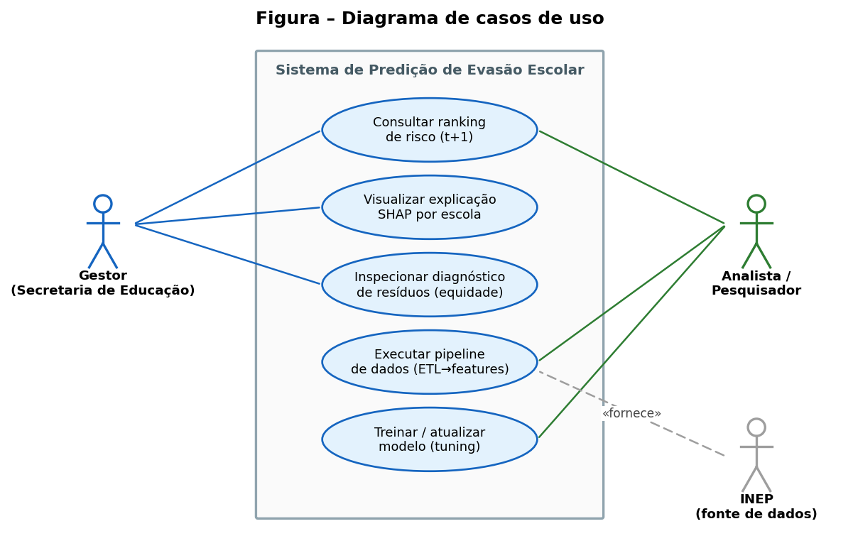
Fonte: elaborado pelo autor.
Entre os requisitos não funcionais, destacam-se: (i) reprodutibilidade — qualquer resultado deve ser reconstruível a partir dos dados brutos imutáveis, com ambiente e dependências fixados; (ii) interpretabilidade — o modelo precisa justificar cada indicação de prioridade, requisito que orientou a escolha por um modelo baseado em árvores acompanhado de explicações SHAP, em vez de uma caixa-preta; (iii) ausência de vazamento de dados — a validação deve respeitar a estrutura temporal (features de t, alvo em t+1) e espacial (agrupamento por município), sob pena de métricas otimistas; (iv) testabilidade — cada módulo do pipeline é coberto por testes automatizados; e (v) portabilidade — a aplicação de visualização deve ser empacotável em contêiner para implantação sem dependência do ambiente de desenvolvimento. Esses requisitos permeiam as decisões arquiteturais discutidas a seguir.

Visão Estrutural

A visão estrutural é apresentada em dois níveis. No nível de código-fonte, a figura a seguir exibe o diagrama de pacotes. A dependência flui em sentido único, das camadas superiores para as inferiores, sem ciclos: src.features depende de src.data; src.models depende de src.features; e src.recommend — a aplicação de visualização, planejada — depende de src.models. O pacote src.data.config é transversal, importado pelas demais camadas para centralizar caminhos e anos de referência. Os pacotes notebooks e tests consomem as camadas de src — os primeiros como scripts de análise que orquestram o pipeline, os segundos como verificação automatizada —, mas nenhuma camada de produção depende deles. Essa orientação acíclica das dependências é o que garante que cada camada possa ser testada e reexecutada isoladamente.
Figura – Diagrama de pacotes (visão estrutural)
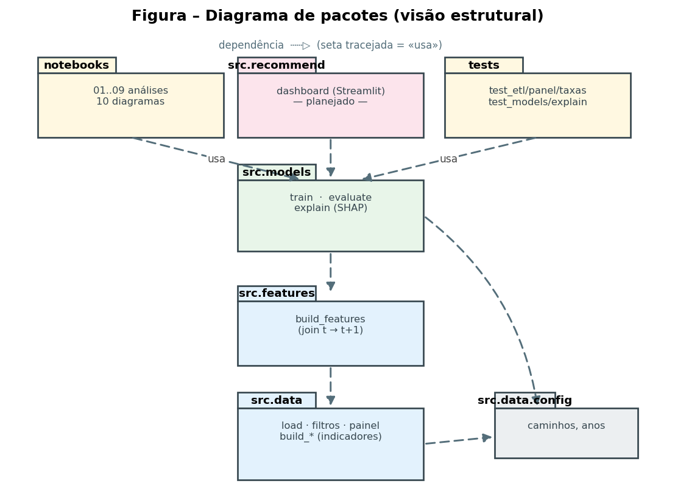
Fonte: elaborado pelo autor.
No nível de execução, a figura seguinte apresenta o diagrama de componentes e o fluxo de dados que os conecta. O componente de ETL (src.data) lê os microdados brutos do INEP e grava produtos intermediários padronizados em data/interim; o componente de engenharia de atributos (src.features) os consome e materializa o conjunto final em data/processed; o componente de modelagem (src.models, módulos train e evaluate) treina e avalia o modelo, serializando-o em models/; e os componentes de explicabilidade (módulo explain) e de dashboard (src.recommend) carregam o modelo serializado para, respectivamente, produzir as explicações SHAP e apresentar o ranking ao gestor. A comunicação entre componentes se dá sempre por artefatos persistidos em disco (Parquet e joblib), e não por chamadas diretas — um acoplamento fraco que permite reexecutar qualquer etapa a partir do artefato da etapa anterior.
Figura – Diagrama de componentes e fluxo de dados
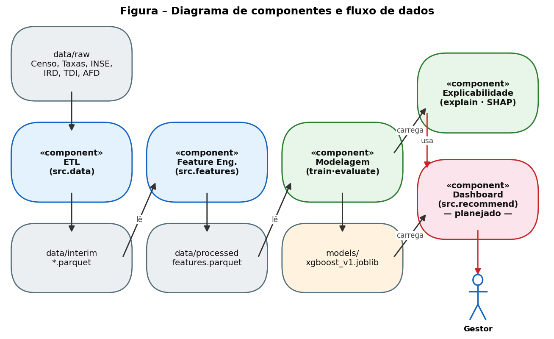
Fonte: elaborado pelo autor.

Visão Comportamental

A visão comportamental descreve a ordem de execução do pipeline, da aquisição dos dados à disponibilização do ranking. A figura a seguir apresenta o diagrama de atividades. O fluxo é essencialmente sequencial, refletindo as dependências de dados entre as etapas: a carga dos microdados precede a filtragem do universo (escolas estaduais ativas de Ensino Médio em Pernambuco), que precede a montagem do painel longitudinal escola×ano; sobre o painel são integrados os indicadores complementares (Taxas de Rendimento, INSE, IRD, TDI e AFD) e, em seguida, construídas as features do ano t associadas ao alvo do ano t+1. A etapa de modelagem treina os baselines e realiza o tuning do XGBoost, avalia-o sob validação cruzada agrupada e validação temporal, e serializa o modelo definitivo; por fim, a etapa de explicabilidade decompõe as predições com SHAP e diagnostica os resíduos. A atividade final — servir o ranking e as explicações no dashboard — está planejada para a fase subsequente. Cada atividade corresponde a um módulo testável do pacote src, e sua conclusão produz um artefato verificável, o que permite retomar o fluxo a partir de qualquer ponto.
Figura – Diagrama de atividades do pipeline
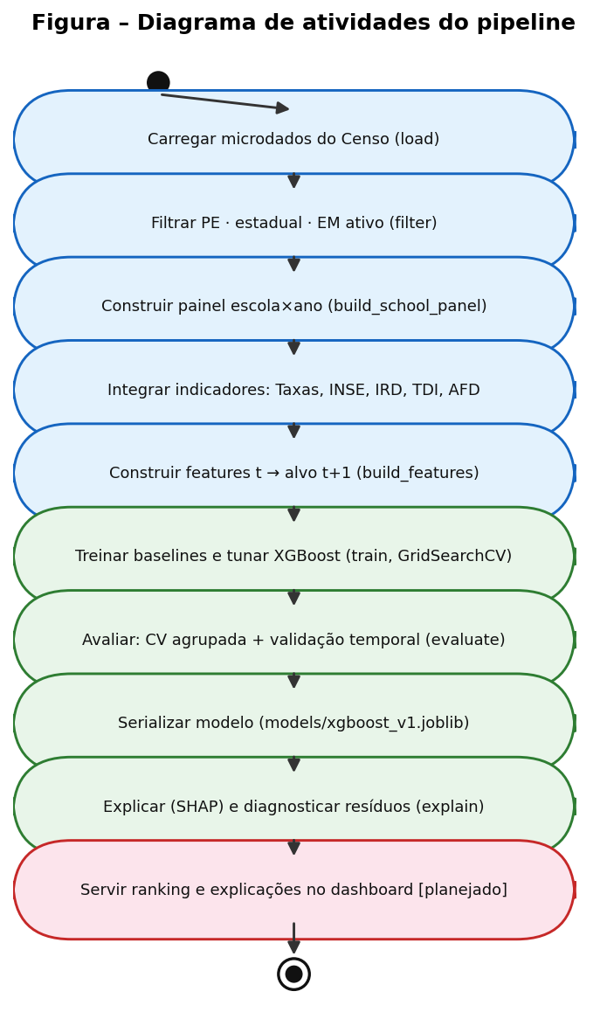
Fonte: elaborado pelo autor.

Visão de Implementação e Implantação

A figura a seguir apresenta o diagrama de implantação. No ambiente atual, todo o pipeline executa em uma única estação de desenvolvimento, sobre um ambiente Python isolado em virtualenv com dependências fixadas; os dados, nas três camadas raw, interim e processed, e os modelos serializados residem no sistema de arquivos local, em Parquet e joblib, respectivamente. A implantação prevista para a aplicação de visualização adota um contêiner Docker que encapsula a aplicação Streamlit (src.recommend) e o modelo serializado, eliminando a dependência do ambiente de desenvolvimento e atendendo ao requisito de portabilidade; o gestor acessa o dashboard pelo navegador, via HTTP. A separação entre o ambiente de treino — onde o modelo é produzido e versionado como artefato — e o ambiente de execução — que apenas carrega o artefato para inferência e visualização — é deliberada: permite atualizar o modelo sem alterar a aplicação e vice-versa.
Figura – Diagrama de implantação
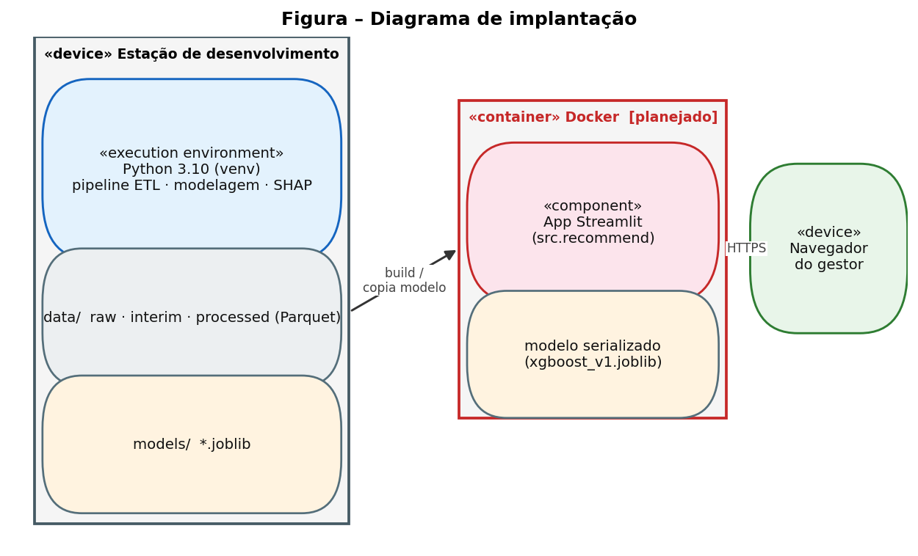
Fonte: elaborado pelo autor.

TECNOLOGIAS E ASPECTOS DE IMPLEMENTAÇÃO

<descrever as soluções tecnológicas e os aspectos de implementação do protótipo funcional desenvolvido durante o projeto.>

Soluções de Tecnologia

Aspectos de Implementação

TESTES E ANÁLISE DOS RESULTADOS

Este capítulo apresenta os testes e os resultados obtidos até a fase de explicabilidade. A primeira seção descreve os testes de software que asseguram a corretude do pipeline; as seguintes apresentam a avaliação experimental dos modelos — dos baselines ao XGBoost definitivo —, com ênfase na priorização de escolas em risco, propósito central do sistema; a última traz a explicabilidade com SHAP e o diagnóstico de equidade sobre o modelo definitivo.

Testes de Software
A corretude do pipeline é assegurada por uma suíte de 66 testes unitários automatizados com pytest, executada integralmente a cada alteração — todos aprovados na última execução. Em sistemas de aprendizado de máquina, erros de engenharia de dados frequentemente não lançam exceções: produzem modelos silenciosamente inválidos. Por essa razão, os testes concentram-se nos riscos que comprometeriam a validade científica dos resultados, resumidos no quadro a seguir.
Quadro – Módulos de teste e riscos cobertos
Módulo | Risco coberto
test_etl_filters.py | Filtros do universo de estudo (PE, rede estadual, escolas ativas com Ensino Médio)
test_panel.py | Integridade do painel longitudinal escola×ano
test_taxas.py | Parser das Taxas de Rendimento do INEP (cabeçalhos não padronizados e células sentinela '--')
test_build_target.py | Join temporal do target: features do ano t casadas com o abandono de t+1 — um erro de deslocamento de um ano produziria um modelo sem valor preditivo, sem qualquer sintoma em tempo de execução
test_models.py | Métrica Precision@K; não-vazamento de municípios entre treino e teste na validação cruzada; partição temporal sem sobreposição; predições na escala original sob transformação do target
Fonte: elaborado pelo autor.

Protocolo de Avaliação Experimental
Os modelos foram avaliados sob dois protocolos complementares. O primeiro é a validação cruzada agrupada por município (GroupKFold com cinco folds), repetida em vinte partições aleatórias distintas (GroupShuffleSplit com 20% dos municípios em teste) para estimar o erro padrão e intervalos de confiança de 95% das métricas. O agrupamento por município impede que escolas vizinhas apareçam simultaneamente em treino e teste, mitigando o risco de autocorrelação espacial inflar as métricas. O segundo protocolo é a validação temporal, que simula o uso real do sistema: o modelo é treinado com o par 2022→2023 (797 observações) e testado no par 2023→2024 (789 observações), nunca vistas no treino.
As métricas seguem a metodologia: RMSE, MAE e R² medem o erro de magnitude da taxa predita; a correlação de Spearman e a Precision@K (K = 10% das escolas) medem a qualidade do ordenamento — dimensão diretamente alinhada à pergunta de pesquisa, formulada como problema de priorização. Três modelos foram comparados: um DummyRegressor que prediz a média do treino (piso trivial), a regressão Ridge (alfa=100, target em raiz quadrada) e o Random Forest (300 árvores, profundidade máxima 8, mínimo de 5 observações por folha), com hiperparâmetros selecionados por busca em grade sob a mesma validação agrupada.

Desempenho dos Modelos Baseline
O quadro a seguir apresenta as métricas centrais sob validação cruzada repetida (média e intervalo de confiança de 95% das vinte repetições), já incluindo o XGBoost definitivo. Os três modelos superam o piso trivial com folga em todas as métricas; o XGBoost obtém a maior correlação de Spearman, enquanto o Random Forest mantém o menor RMSE.
Quadro – Métricas em validação cruzada agrupada repetida (20 repetições, IC 95%)
Modelo | RMSE (p.p.) | Spearman | Precision@K
Dummy (média) | 3,154 [2,730; 3,577] | — | 0,068 [0,040; 0,096]
Ridge | 2,627 [2,348; 2,905] | 0,426 [0,391; 0,461] | 0,516 [0,477; 0,556]
Random Forest | 2,546 [2,281; 2,812] | 0,431 [0,399; 0,463] | 0,500 [0,457; 0,544]
XGBoost | 2,695 [2,397; 2,992] | 0,458 [0,428; 0,488] | 0,499 [0,463; 0,535]
Fonte: elaborado pelo autor.
A comparação pareada entre os dois baselines, calculada repetição a repetição, mostra que o Random Forest é significativamente melhor que o Ridge em RMSE (diferença de −0,080 com IC 95% de ±0,065, que exclui zero), mas que os dois estão estatisticamente empatados em qualidade de ranking (diferença de Spearman de +0,005 ± 0,023). As transformações do target (logaritmo e raiz quadrada) tiveram efeito marginal, com leve trade-off: comprimem a cauda e melhoram o ranking, mas pioram a calibração das escolas de abandono mais alto.
Na validação temporal emergiu o achado mais relevante desta etapa: houve deslocamento de distribuição entre os ciclos — o abandono médio caiu de 2023 para 2024 — e, em consequência, nenhum modelo superou o piso trivial em RMSE (R² negativo), pois todos erram sistematicamente o nível da taxa. As métricas de ordenamento, contudo, mantiveram-se muito superiores ao piso: Spearman de 0,370 e Precision@K de 0,418, contra 0,089 do Dummy. O modelo continua identificando corretamente quais escolas terão abandono elevado, ainda que erre a magnitude. Para o propósito do sistema — priorizar intervenções — é a capacidade de ordenamento que importa; a limitação de magnitude, decorrente da janela curta de dados (dois pares de anos), será tratada na fase de tuning e está registrada como limitação do estudo.

Capacidade de Priorização de Escolas em Risco
Do ponto de vista do usuário-alvo — o gestor da Secretaria Estadual de Educação — a pergunta operacional é: intervindo em K escolas indicadas pelo sistema, quantas das escolas realmente críticas são alcançadas? A análise de ranking flexível responde a essa pergunta variando K sem retreinar o modelo, propriedade que motivou a escolha por regressão. Definindo como críticas as escolas do decil superior de abandono em 2024, a priorização das top-50 escolas indicadas alcança de 28% a 30% das críticas — cinco vezes mais que uma seleção aleatória (6%); com as top-150, cerca de dois terços das escolas críticas são alcançados.
Figura – Precision@K e captura de escolas críticas por tamanho da lista de priorização (teste temporal 2023→2024)
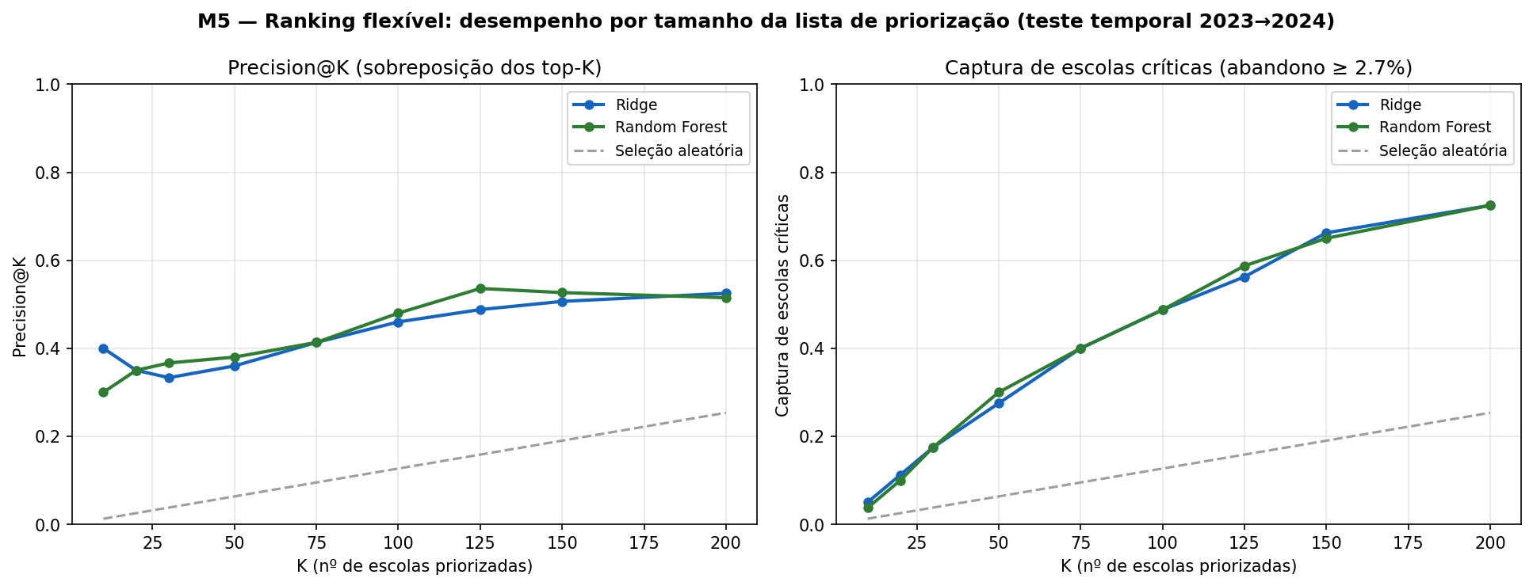
Fonte: elaborado pelo autor.
Para permitir comparação com a literatura — que majoritariamente trata evasão como classificação binária — realizou-se avaliação binarizada pós-hoc, usando as predições contínuas como scores de risco. Os baselines alcançaram ROC-AUC de 0,812 (Ridge) e 0,829 (Random Forest), valores na faixa tipicamente reportada em estudos de predição de evasão (AUC ≈ 0,80), e PR-AUC de 0,34 — 3,4 vezes a prevalência de 10%. Trata-se de referência externa de qualidade obtida antes mesmo do tuning do modelo principal.

Análise de Resíduos e Equidade do Modelo
A análise de resíduos (real − predito) no teste temporal antecipa a pergunta secundária de pesquisa e revelou um achado com implicação direta de equidade: o modelo apresenta viés sistemático por grupo. Escolas urbanas têm abandono levemente subpredito (resíduo médio de +0,42 ponto percentual), escolas rurais têm abandono superpredito (−1,02 p.p.) e, de forma acentuada, escolas em localização diferenciada — terras indígenas e comunidades quilombolas — têm superpredição de −4,09 p.p. (n=41): seu perfil contextual (rural, nível socioeconômico baixo, distorção idade-série alta) está associado a abandono elevado, mas o abandono observado é próximo de zero.
Figura – Distribuição dos resíduos por mesorregião e por tipo de localização (Ridge, teste temporal)
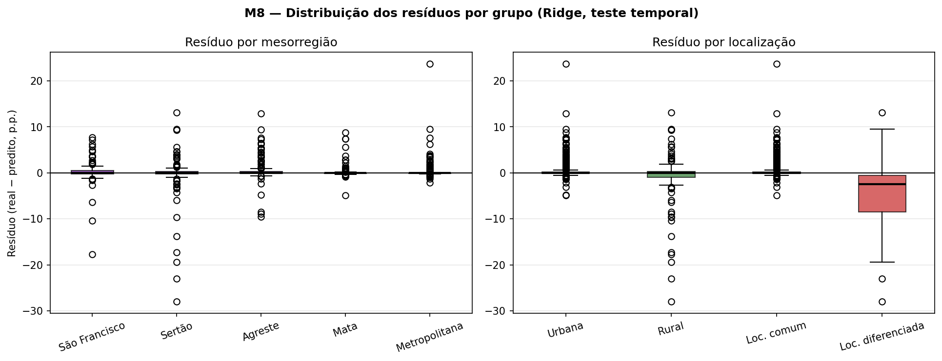
Fonte: elaborado pelo autor.
A interpretação provável é a existência de fatores protetivos de vínculo comunitário não capturados pelas variáveis disponíveis, consistente com a limitação declarada na metodologia sobre vieses não controlados. A consequência prática é que, sem correção, um sistema de priorização alocaria atenção excessiva a escolas indígenas e quilombolas que não estão de fato em risco. As vinte escolas com maior resíduo em cada direção foram persistidas como artefato para inspeção qualitativa na fase de explicabilidade, e a reavaliação desse viés sobre o modelo definitivo é apresentada na seção de explicabilidade, ao final deste capítulo.

Tuning e Desempenho do Modelo XGBoost
O modelo definitivo do sistema é um XGBoost, obtido por busca em grade sob a mesma validação cruzada agrupada por município descrita no protocolo, com a configuração e o procedimento detalhados no capítulo de método. Sob a validação cruzada repetida apresentada anteriormente, o XGBoost obteve a maior correlação de Spearman entre todos os modelos (0,458, ante 0,431 do Random Forest e 0,426 do Ridge) e erro absoluto médio equivalente ao do melhor baseline, mas não reduziu o RMSE em relação ao Random Forest (2,695 contra 2,546). O ganho do modelo principal concentra-se, portanto, nas dimensões diretamente ligadas à priorização — a qualidade do ordenamento —, e não na magnitude do erro, captada pelo RMSE: comportamento esperado para uma amostra pequena, em que o XGBoost regularizado aprende a ordenar as escolas melhor do que a calibrar o nível absoluto da taxa.
Na validação temporal — o protocolo que simula o uso real do sistema —, o XGBoost foi o melhor entre todos os modelos: RMSE de 2,62 pontos percentuais, erro absoluto médio de 0,95, correlação de Spearman de 0,390 e ROC-AUC de 0,830 na leitura binarizada pós-hoc, atingindo a meta de ROC-AUC ≥ 0,83 estabelecida a partir dos baselines. O R² permaneceu negativo (−0,10), porém o menos negativo entre os modelos avaliados: o tuning atenuou, sem eliminar, o deslocamento de nível entre ciclos identificado na fase baseline — a previsão da magnitude da taxa continua limitada pela janela curta de dois pares de anos, limitação registrada entre as limitações do estudo.
A importância por ganho (figura a seguir) confirma os achados anteriores: dominam a localização diferenciada da escola, o lag de abandono e a adequação da formação docente, seguidos da distorção idade-série. Os resíduos do XGBoost no teste temporal têm média próxima de zero (0,22 p.p.) e desvio-padrão de 2,61, sem heterocedasticidade acentuada; a reavaliação do viés de superpredição por grupo — sobretudo nas escolas de localização diferenciada — é aprofundada na seção seguinte, com SHAP.
Figura – Importância das variáveis (ganho) e resíduos do XGBoost na validação temporal
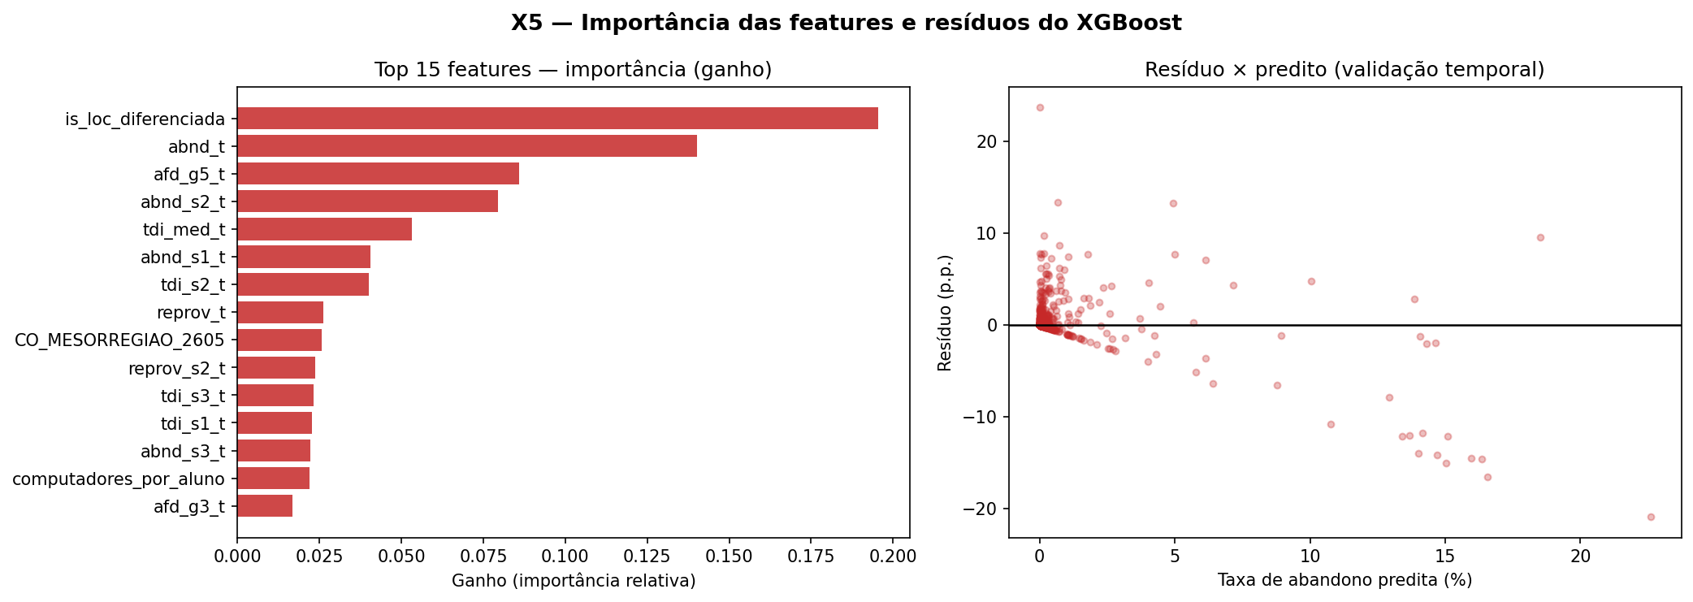
Fonte: elaborado pelo autor.

Explicabilidade e Diagnóstico do Modelo com SHAP
Enquanto a importância por ganho da seção anterior mede quanto cada variável reduz o erro nos pontos de divisão das árvores, a explicabilidade por valores de Shapley (SHAP) mede a contribuição média de cada variável para a predição de cada escola, permitindo ler não apenas a magnitude, mas a direção do efeito. A figura a seguir resume essa decomposição para todo o conjunto: o lag da taxa de abandono (abnd_t, |SHAP| médio de 0,148 na escala de raiz) é, de longe, o principal determinante do risco previsto, seguido do abandono da 2ª série (0,098) e da 1ª série (0,050), do nível socioeconômico (INSE, 0,041), da reprovação (0,041) e da distorção idade-série (0,030).
Figura – Decomposição SHAP global das predições do XGBoost (beeswarm)
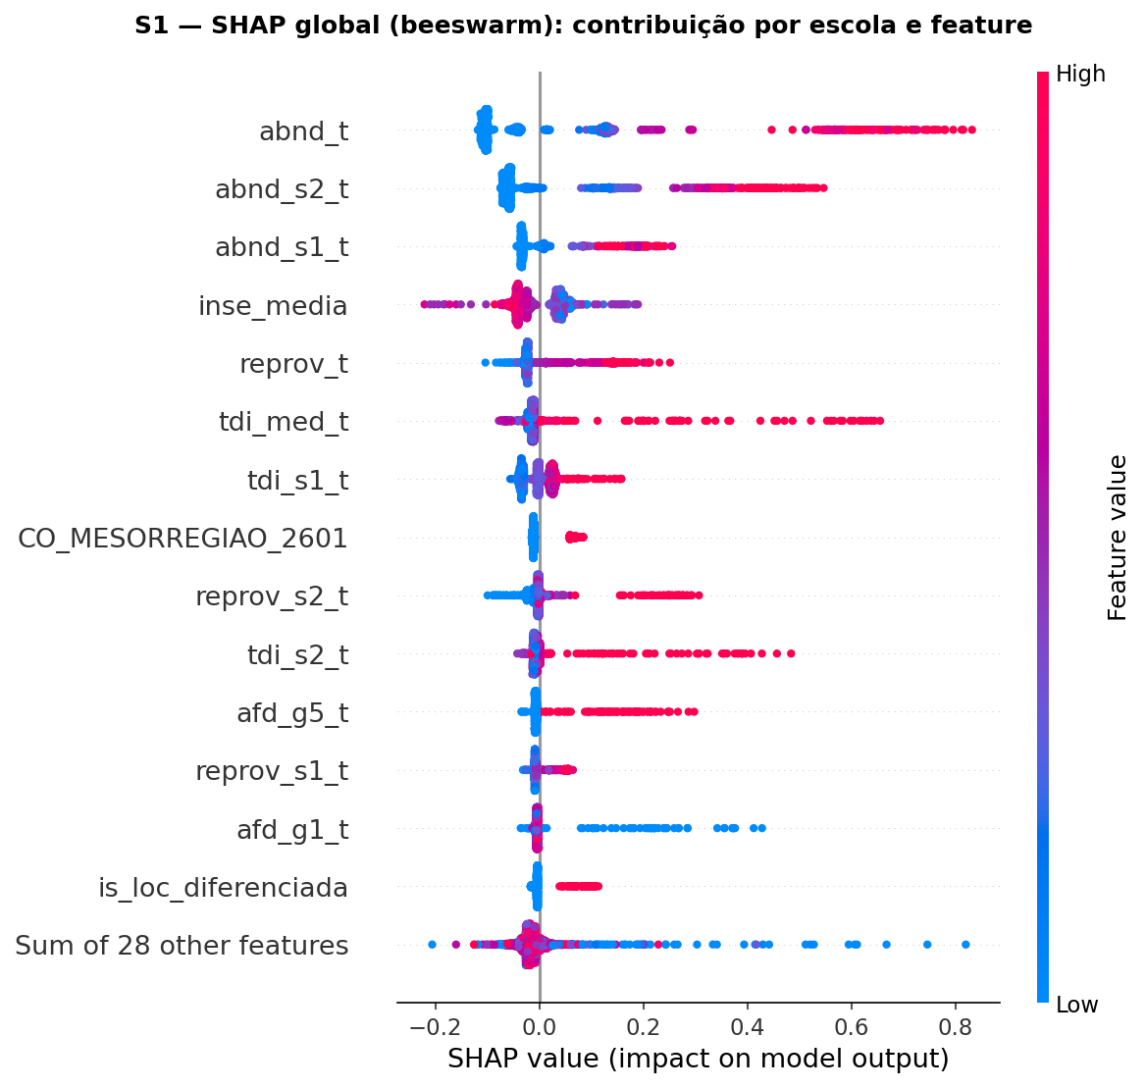
Fonte: elaborado pelo autor.
As cores do gráfico de dispersão confirmam que as direções dos efeitos são coerentes com a literatura: valores altos das taxas de abandono e reprovação defasadas e da distorção idade-série empurram a predição para cima (maior risco), ao passo que valores altos do INSE a empurram para baixo — a correlação entre o valor do INSE e sua contribuição SHAP é de −0,74. A figura seguinte ordena as variáveis por |SHAP| médio e codifica essa direção por cor. Cabe registrar uma divergência metodológica relevante em relação à importância por ganho: a variável binária de localização diferenciada, apontada como a de maior ganho, não figura entre as mais influentes pela métrica SHAP. A razão é que essa variável marca um número reduzido de escolas e, quando usada em uma divisão, separa grupos muito homogêneos — o que infla o ganho por divisão —, mas, por afetar poucas observações, contribui pouco para a predição média do conjunto. As duas métricas são, portanto, complementares: o ganho destaca variáveis de alta pureza local, e o SHAP, as de maior contribuição média global.
Figura – Importância e direção das variáveis por |SHAP| médio
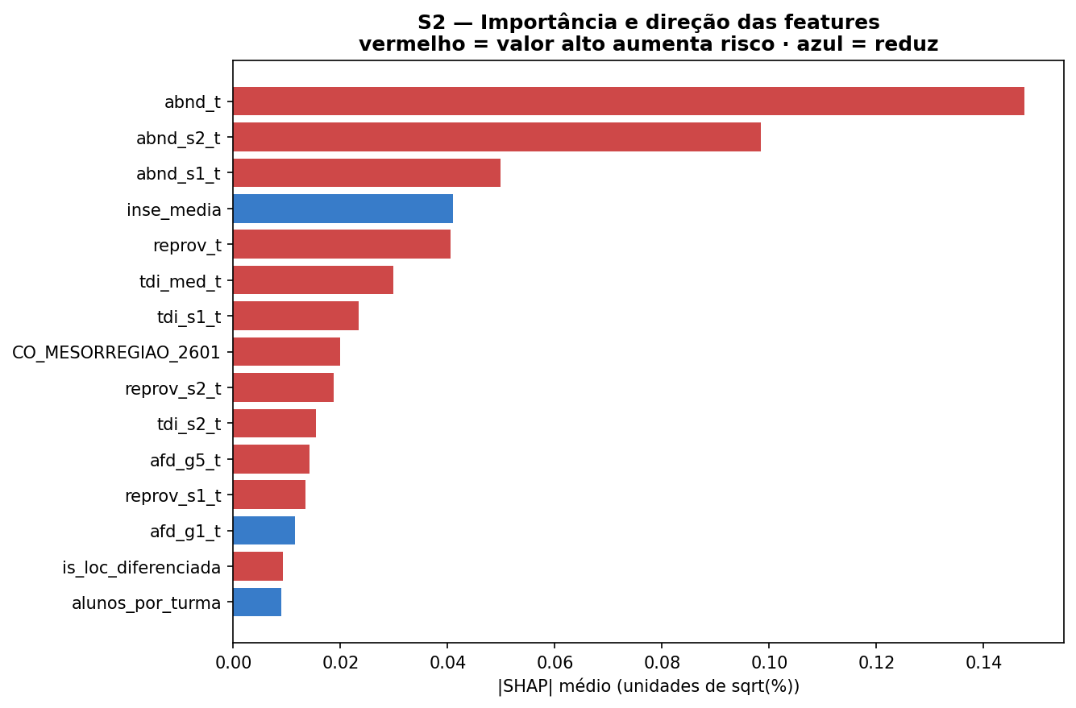
Fonte: elaborado pelo autor.
A decomposição é também local: para qualquer escola, é possível mostrar como cada variável afastou sua predição do valor médio. A figura a seguir ilustra o caso da escola de maior risco previsto — uma escola estadual indígena no município de Jatobá, com 23,9% de abandono previsto e 39,1% observado em 2022. Partindo da predição média do conjunto (E[f(x)] = 0,49 na escala de raiz), as maiores contribuições positivas vêm do lag de abandono (+0,74), da distorção idade-série (+0,64) e do abandono da 2ª série (+0,41), que somadas constroem o escore elevado de risco. Esse tipo de explicação por escola é o insumo que o dashboard apresentará ao gestor para justificar cada indicação de prioridade.
Figura – Explicação local (waterfall) da escola de maior risco previsto
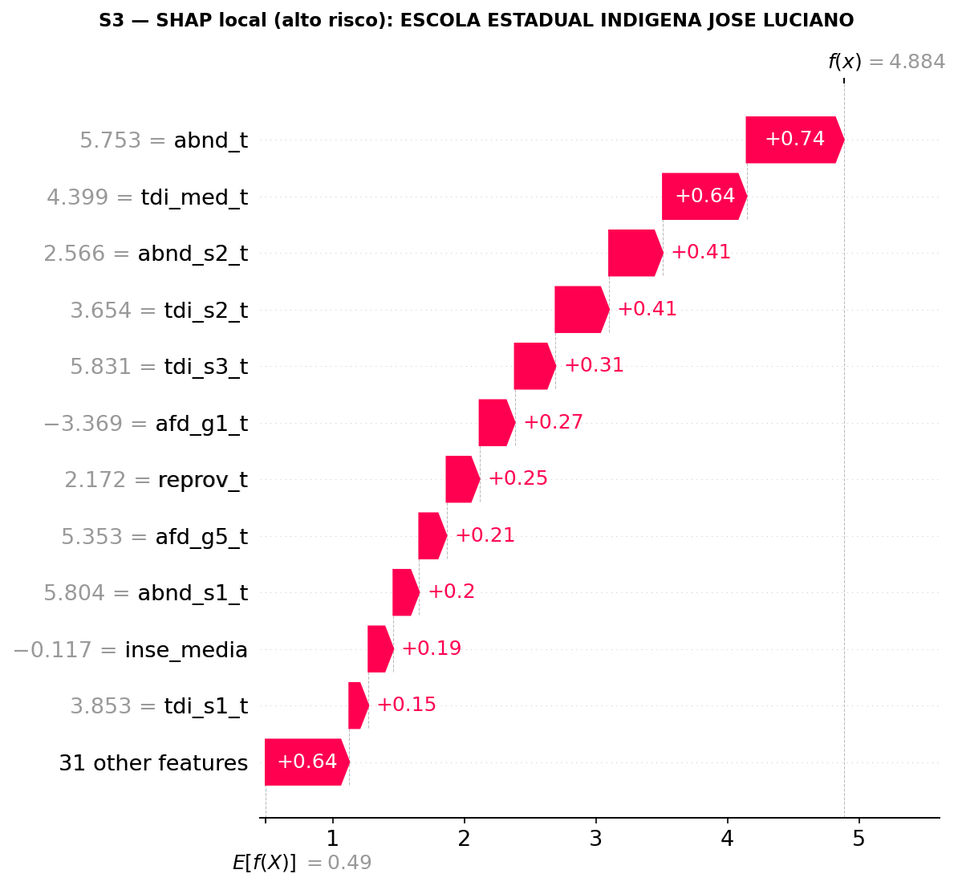
Fonte: elaborado pelo autor.
Por fim, a análise de resíduos foi reavaliada sobre o modelo definitivo, cumprindo o encaminhamento registrado anteriormente. A figura a seguir apresenta o resíduo (real − previsto) do XGBoost por grupo de localização na validação temporal. O viés sistemático identificado nos baselines persiste após o tuning: as escolas urbanas e rurais têm resíduo médio próximo de zero (+0,42 e +0,71 ponto percentual, respectivamente), enquanto as escolas de localização diferenciada — terras indígenas e comunidades quilombolas — mantêm superpredição acentuada (resíduo médio de −3,99 pontos percentuais, n = 41), praticamente idêntica à observada com o Ridge (−4,09). O modelo prevê para essas escolas um abandono elevado, condizente com seu perfil contextual (rural, baixo INSE, alta distorção idade-série), mas o abandono observado é próximo de zero. O achado reforça a hipótese de fatores protetivos de vínculo comunitário não capturados pelas variáveis disponíveis e tem consequência prática direta: um ranking de priorização não corrigido alocaria atenção excessiva a essas escolas. Recomenda-se, por isso, exibir o resíduo ao gestor como sinal de cautela e tratar a correção desse viés como trabalho futuro.
Figura – Resíduo do XGBoost por grupo de localização (validação temporal)
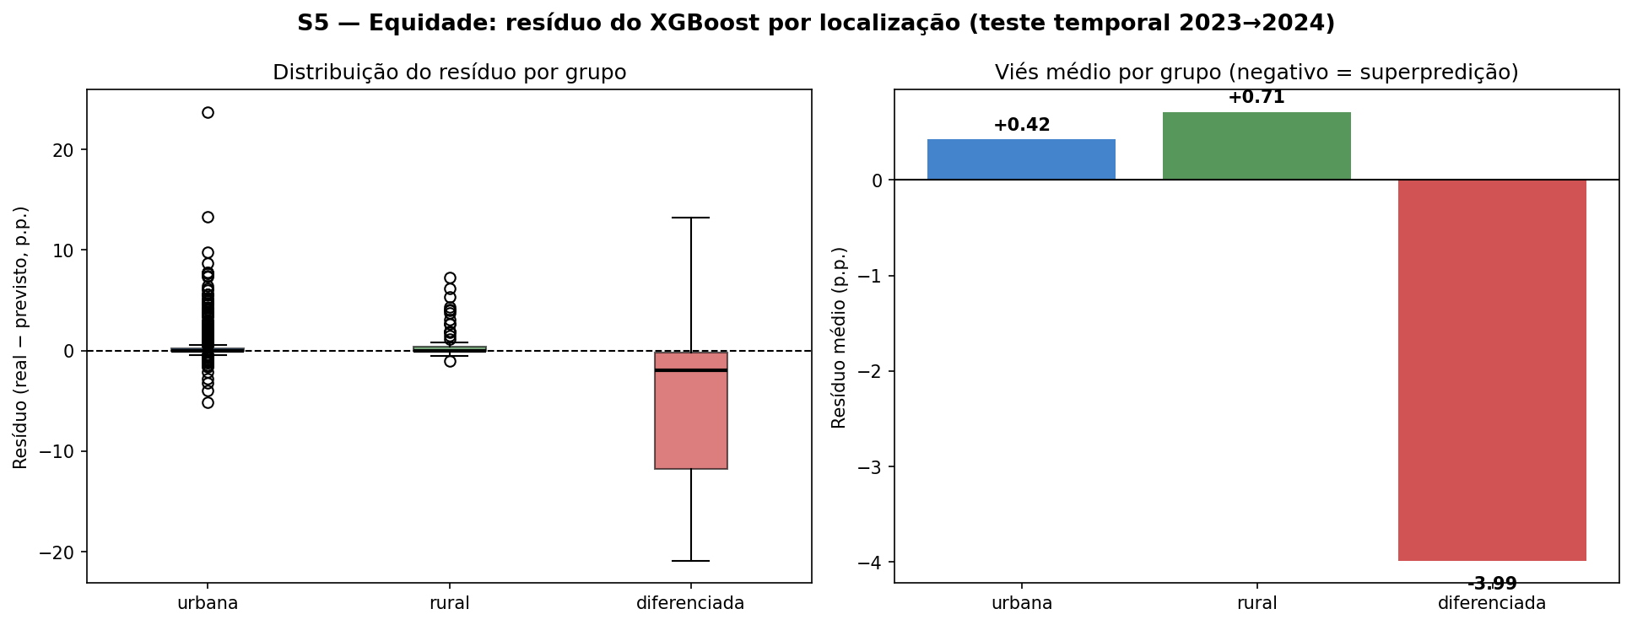
Fonte: elaborado pelo autor.

Síntese dos Resultados
Os resultados sustentam parcialmente a pergunta principal: é possível ordenar as escolas estaduais de Ensino Médio de Pernambuco por risco de abandono em t+1, a partir de indicadores do ano t, com qualidade útil para priorização. O XGBoost foi o melhor nas dimensões alinhadas a esse objetivo — maior correlação de Spearman (0,458 em validação cruzada repetida e 0,390 na temporal), menor erro absoluto médio e ROC-AUC de 0,830 na validação temporal —, atingindo as metas de ROC-AUC ≥ 0,83 e de Spearman ≥ 0,43 (esta em validação cruzada). A meta de RMSE não foi superada: o XGBoost não reduziu o RMSE ante o Random Forest e a magnitude da taxa não generaliza entre ciclos (R² negativo na validação temporal), limitação atenuada, mas não eliminada, pela janela curta de dois pares de anos. A explicabilidade com SHAP confirmou o lag de abandono, a reprovação e a distorção idade-série como principais determinantes, com direções coerentes com a teoria, e a reavaliação dos resíduos confirmou a persistência do viés de superpredição nas escolas de localização diferenciada (−3,99 p.p.). Restam para as fases seguintes o dashboard de priorização e, como trabalho futuro, a correção desse viés e a ampliação da janela temporal.

CONCLUSÕES E TRABALHOS FUTUROS

Referências Bibliográficas

Elemento obrigatório. Consiste na relação das obras citadas no texto, que permite a identificação de cada uma delas. Todas as obras citadas no trabalho têm que estar na listagem das referências.
A lista deve ser alinhada à esquerda, espaço simples, e as referências separadas entre si por um espaço simples em branco.

Formatação do título:
Margens | Superior e Esquerda - 3 cm; Inferior e Direita - 2cm
Tipo de letras (fonte) | Times New Roman ou Arial
Estilo de letras | Maiúsculas, negrito
Tamanho de letras | 12
Alinhamento | Centralizado

Formatação do texto:
Margens | Superior e Esquerda - 3 cm; Inferior e Direita - 2cm
Espaçamentos | Simples, com 1 espaço simples entre elas
Tipo de letras (fonte) | Times New Roman ou Arial
Tamanho de letras | 12
Alinhamento | Alinhadas à esquerda

Trabalho de conclusão de curso de graduação, trabalho de graduação interdisciplinar, trabalho de conclusão de curso de especialização e/ou aperfeiçoamento: documento que apresenta o resultado do projeto, devendo expressar conhecimento do assunto escolhido, que deve ser obrigatoriamente emanado da disciplina, módulo, estudo independente, curso, programa, e outros ministrados. Deve ser feito sob a coordenação de um orientador.

Apêndice A – título

Elemento opcional. Deve ser precedido da palavra APÊNDICE, identificado por letras maiúsculas consecutivas, travessão e pelo respectivo título. Utilizam-se letras maiúsculas dobradas, na identificação dos apêndices, quando esgotadas as letras do alfabeto.

Anexo a – título

Elemento opcional. Deve ser precedido da palavra ANEXO, identificado por letras maiúsculas consecutivas, travessão e pelo respectivo título. Utilizam-se letras maiúsculas dobradas, na identificação dos apêndices, quando esgotadas as letras do alfabeto.

https://en.wikipedia.org/wiki/4%2B1_architectural_view_model
https://en.wikipedia.org/wiki/Architecture_description_language

